**Рабочий лист**

**ФИ ______________________________________________________**

1. **Какие правила поведения нужно соблюдать в библиотеке поставь «✓»?**

Заходя в библиотеку поздоровайся со всеми;

Прочитанную книгу бросай где хочешь;

Четко и внятно назови свою фамилию и имя, чтобы библиотекарь вычеркнул книгу;

Выбирая новую книгу, всё делай аккуратно, книги не разбрасывай;

В библиотеке можно шуметь, кричать, бегать;

Книги сдавай вовремя, не позднее 14 дней;

С книгами обращайся аккуратно;

Уходя, не обязательно прощаться.

1. **Найди портрет Александра Сергеевича Пушкина.**

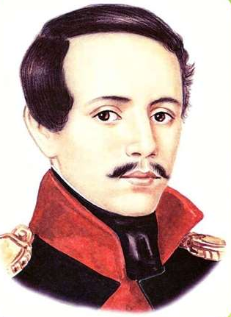

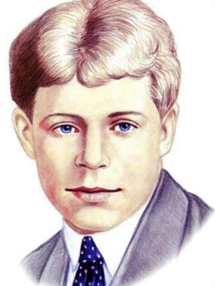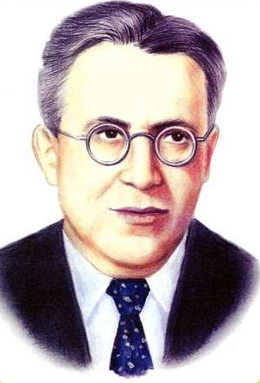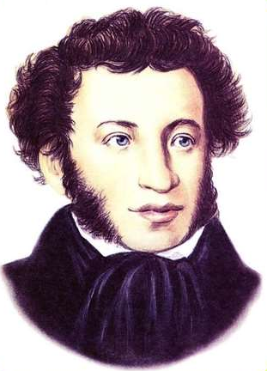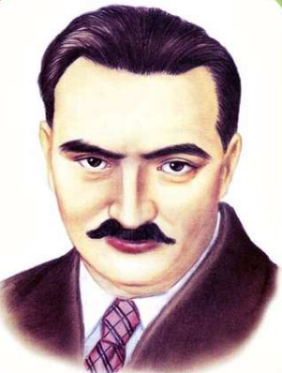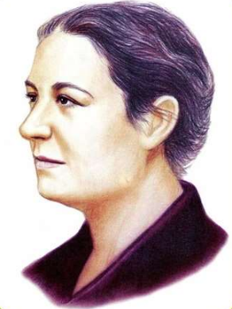

1. **Найди героев сказок Пушкина А.С.**

|  |  |  |  |  |  |  |  |  |  |  |
| --- | --- | --- | --- | --- | --- | --- | --- | --- | --- | --- |
| **С** | **Т** | **А** | **Р** | **И** | **К** | **У** | **Т** | **Е** | **П** | **Ц** |
| **С** |  | | | **К** | **О** | **Ш** |  | | | **А** |
| **А** | **П** | **О** | **П** | **Р** |
| **Л** | **Д** | **А** | **Д** | **Е** |
| **Т** | **А** | **Н** | **Н** | **О** | **Б** | **А** | **Л** | **А** | **Н** | **В** |
| **Р** | **Ы** | **Б** | **К** | **А** | **А** | **А** | **Д** | **О** | **К** | **Л** |
| **Е** | **Л** | **И** | **С** | **Е** | **К** | **Л** | **С** | **О** | **К** | **О** |
| **С** |  | | | **Й** | **Б** | **Е** |  | | | **Ц** |
| **Т** | **Ч** | **Е** | **Р** | **А** |
| **А** | **Ч** | **Ё** | **Н** | **Р** |
| **Р** | **У** | **Х** | **А** | **Т** | **Р** | **А** | **В** | **К** | **А** | **Ь** |

1. **Соедини героя и название сказки.**

**Сказка о рыбаке и рыбке**

**Сказка о мёртвой царевне и семи богатырях**

**Сказка о царе Салтане…**

**Сказка о попе и о работнике его балде**

**Сказка о золотом петушке**

**У Лукоморья дуб зелёный…**

**Бес**

**Елисей**

**Столбовая дворянка**

**Дадон**

**Кот учёный**

**Бабариха**